銘傳大學軍訓室104學年度評量報告
一、核心能力/學習成果分析
核心能力 | 學習成果 | 評量方式 | 評量時程 | 分析結果 | 改善策略
能理解國際與兩岸情勢的發展 ,強化全民國防與國家安全的認知，支持國防轉型與變革。 | 灌輸全民國防與國家安全的認知，強化整體國防安全的基礎，進而達到全民支持、全民參與國防的共識，保障國家安全、社會安定與人民幸福。 | 軍訓成績之評量以平時成績及期中、期末測驗成績合併核計，一百分為滿分，六十分為及格，所佔比例如下：平時成績佔40％，期中成績佔20％及期末測驗成績各占40％。 | 期末 | （1）103學年度全民國防成績及格人數194人，不及格人數12人，及格率達94％。  （2）104學年度全民國防成績及格人數113人，不及格人數15人，及格率達87％。  （3）104學年度全民國防成績及格率較103學年度全民國防成績及格率下降7％。 | （1）82年12月31日以前出生者，每選修一門課成績及格得折減4.5日。83年1月1日以後出生者，每選修一門課成績及格得折減2日。藉由各系秘書、同儕宣導、班會及系輔導會議，鼓勵學生選修軍訓，並通過評量，取得折抵役期之資格。  （2）藉由課程教學問卷，作為課程內容修訂參考，以滿足學生學習需求，鼓勵同學出席課程學習與培養學生獨立思考能力，給予多元評量方式，以提升合格率與學習意願。
二、其他項目評量成果分析
    - 其他項目評量成果分析摘要表
1.學習成果紀錄
評量  目標 | 評量方法/指標 | 評量方法/  指標說明 | 施行時間 | 分析與結果（摘要） | 改善策略
達到學習成果之評估 | 學期成績及格/不及格 | 依據「全民國防教育軍事訓練課程折減常備役現役及軍事訓練期間實施辦法」之規定，於高級中等以上學校修習且成績合格之全民國防教育軍事訓練課程，得折減之。 | 期末 | （1）103學年度全民國防成績及格人數194人，不及格人數12人，及格率達94％。  （2）104學年度全民國防成績及格人數113人，不及格人數15人，及格率達87％。  （3）104學年度全民國防成績及格率較103學年度全民國防成績及格率下降7％。 | 82年12月31日以前出生者，每選修一門課成績及格得折減4.5日。83年1月1日以後出生者，每選修一門課成績及格得折減2日。鼓勵學生選修全民國防課程 ，並通過評量，取得折抵役期之資格。
2.教師教學改進之參考
評量目標 | 評量方法/  指標 | 評量方法/  指標說明 | 施行時間 | 分析與結果（摘要） | 改善策略
教師教學改進之參考 | 教學評鑑 | 利用寒、暑假期間，配合全民國防教育資源中心辦理軍訓教學評鑑與授課計畫試講試教提報。 | 寒、暑假 | （1）103學年度全民國防授課教官4人參加軍訓教學評鑑，並通過授課計畫試講試教提報。  （2）104學年度全民國防授課教官4人參加軍訓教學評鑑，並通過授課計畫試講試教提報。  （3）全民國防授課教官每年均全員完成授課計畫試講試教提報。 | 鼓勵教官參加全民國防教育資源中心辦理軍訓教學評鑑與授課計畫試講試教提報，以提升教官教學品質、技巧與經驗交流。
教師教學改進之參考 | 教學反映評量 | 實施教學反映評量，就學生對教學方法、敬業精神進行分析。 | 期末 | （1）103學年度學生對教學方法滿意度達94％、對敬業精神滿意度達94％。  （2）104學年度學生對教學方法滿意度達92％、對敬業精神滿意度達93％。  （3）104學年度學生對教學方法及敬業精神滿意度較103學年度略低1%，差異不大，顯示學生認同軍訓課程教學成果。 | 學生對教學方法及敬業精神均達滿意程度，提供授課教官，作為教學之方針，秉持以學生為主體之教學方式為依歸，增進學生學習成果。
3.教育品質改進措施
評量  目標 | 評量方法/指標 | 評量方法/  指標說明 | 施行時間 | 分析與結果（摘要） | 改善策略
教育品質改進參考 | 教學反映評量 | 實施教學反映評量，就學生對教學內容、教學成效進行分析。 | 期末 | （1）103學年度學生對教學方法滿意度達94％、對教學內容滿意度達94％、對學習成效滿意度達93％。  （2）104學年度學生對教學方法滿意度達92％、對教學內容滿意度達93％、對學習成效滿意度達92％。  （3）104學年度學生對教學方法、教學內容、學習成效滿意度較103學年度略低1-2%，差異不大，顯示學生認同軍訓課程教學成果。 | 學生對教學方法、教學內容及學習成效之統計數據提供授課教官參考，以提升教育品質，另依學生素質、興趣、時事及結合輔教設備等器材運用，適當安排課程教材與授課進度，強化學生對課程認知與提高學生學習意願。

4.學門趨勢與職場需求諮詢
評量目標 | 評量方法/指標 | 評量方法/  指標說明 | 施行時間 | 分析與結果（摘要） | 改善策略
學門趨勢與職場需求諮詢 | 報考預官 | 修習兩門課以上可參加預官考試 | 每年一次 | （1）103學年度本校報考預官、預士人數24人、錄取0人，104學年度本校報考人數12人、錄取人數8人，報考人數下降50%、錄取率增加幅度達66％，本校學生報考預官趨勢與其他學校相近。  （2）受到國內外經濟因素影響，近年遭逢國際及國內經濟不景氣之影響，報考軍校人數明顯上升，國軍應善用此一時機廣為招生，教官為國軍招募之重要人力，亦應利用各種機會提供有興趣及意願同學相關諮詢服務，為國軍及國家招募優秀人才服務。 | 103年開始，83年1月1日以後出生的役男，僅需接受4個月的軍事訓練後轉為後備軍人，國家預備軍、士官的考選制度異動，未來除持續輔導學生報考預官與各軍校班隊外，並針對兵役制度變動部分加強宣導，並藉由各系秘書、同儕、各項集會宣導，鼓勵學生選修軍訓課，以取得報考國家預備軍、士官考試或役期折抵資格。
- 摘要表各項目結果與分析
- 學生學習成果：
依據「全民國防教育軍事訓練課程折減常備役現役及軍事訓練期間實施辦法」之規定，於高級中等以上學校修習且成績合格之全民國防教育軍事訓練課程，得折減之。103學年度全民國防成績及格人數194人，不及格人數12人，及格率達94％；104學年度全民國防成績及格人數113人，不及格人數15人，及格率達87％。104學年度全民國防成績及格率較103學年度全民國防成績及格率下降7％。（如圖1、表1）
82年12月31日以前出生者，每選修一門課成績及格得折減4.5日。83年1月1日以後出生者，每選修一門課成績及格得折減2日。鼓勵學生通過評量，取得折抵役期之資格或報考各軍事院校，將「職業軍人」納入個人就業的選向之一，提升學生選修意願。
貫徹以學生為主體的理念，藉由課程教學問卷評量，瞭解學生對各項課程學習評估成效及教學反應的滿意度，作為教學對課程內容修訂參考，採取多元評量方式，以培養學生獨立思考能力，以達成課程核心能力與整體目標成效。
圖1 103、104學年度學期成績分布比較圖
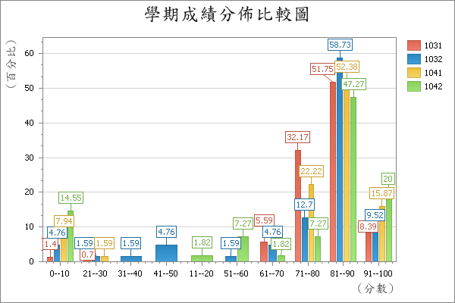
資料來源：銘傳大學整合資訊系統之系所學期成果
表1 103、104學年度學期成績分布比較表
 | 0--10 | 11--20 | 21--30 | 31--40 | 41--50 | 51--60 | 61--70 | 71--80 | 81--90 | 91--100
1031 | 2 | 0 | 1 | 0 | 0 | 0 | 8 | 46 | 74 | 12
1032 | 3 | 0 | 1 | 1 | 3 | 1 | 3 | 8 | 37 | 6
1041 | 5 | 0 | 1 | 0 | 0 | 0 | 0 | 14 | 33 | 10
1042 | 8 | 1 | 0 | 0 | 0 | 4 | 1 | 4 | 26 | 1
資料來源：銘傳大學整合資訊系統之系所學期成果
- 教師教學改進：
- 教學評鑑
軍訓室利用寒、暑假期間，配合全民國防教育資源中心辦理軍訓教學評鑑與授課計畫試講試教提報。103學年度全民國防授課教官4人參加軍訓教學評鑑，並通過授課計畫試講試教提報。104學年度全民國防授課教官4人參加軍訓教學評鑑，亦通過授課計畫試講試教提報。全民國防授課教官每年均全員完成授課計畫試講試教提報。除參加全民國防教育資源中心辦理軍訓教學評鑑與授課計畫試講試教提報外，並鼓勵教官多參與全民國防課程相關研習，以提升教官教學經驗，相互交流。
- 教學反映評量
實施教學反映評量，就學生對教學方法、敬業精神進行分析。（如圖2、表2）103學年度教學方法滿意度達94％、對敬業精神滿意度達94％。104學年度學生對教學方法滿意度達93％、對教學內容滿意度達92％。104學年度評量滿意度較103學年度略低1-2%，差異不大。將賡續以現有教學方式，以學生為主體，鼓勵同學參與全民國防課程教學，提升學生學習成果。
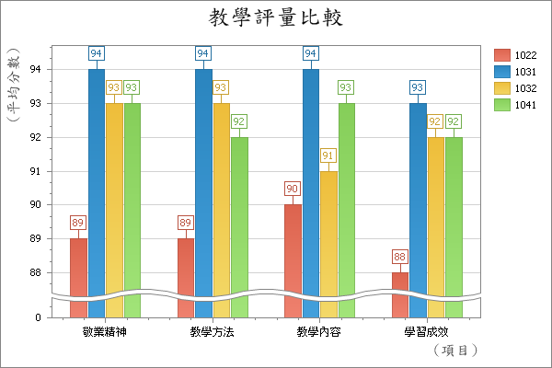
圖2 教學評量比較圖
資料來源：銘傳大學整合資訊系統之系所學期成果
表2 教學評量比較表
 |  |  | 敬業精神 | 教學方法 | 教學內容 | 學習成效
 |  | 1022 | 89 | 89 | 90 | 88
 |  | 1031 | 94 | 94 | 94 | 93
 |  | 1032 | 93 | 93 | 91 | 92
 |  | 1041 | 93 | 92 | 93 | 92
資料來源：銘傳大學整合資訊系統之系所學期成果
- 教育品質改進：
實施教學反映評量，就學生對教學方法、教學內容、學習成效進行分析。（如圖2、表2）103學年度學生對教學方法滿意度達94％、對教學內容滿意度達94％、對學習成效滿意度達93％。104學年度學生對教學方法滿意度達92％、對教學內容滿意度達93％、對學習成效滿意度達92％。104學年度評量滿意度較103學年度略低1-2%，差異不大，學生對教學內容及教學成效均達滿意程度，提供授課教官，作為教學之參考，並以學生素質分析、問卷調查、時事分析出及結合輔教設備等方式，適度安排於課程教學之中，強化學生對課程認知與提高學生學習意願。
- 學門趨勢與職場需求諮詢：
修習兩門全民國防教育課程以上的同學可參加預官考試，103學年度本校報考預官人數24人、錄取0人，104學年度本校報考預官人數12人、錄取8人，報考人數下降50%、錄取率增加幅度達66％。兵役制度、預備軍、士官的考選制度改變，加強宣導變革部分，鼓勵學生通過評量，取得折抵役期資格。另持續輔導學生報考預官，或報考各軍事院校，將「職業軍人」納入個人就業的選項之一，提升學生選修意願。
- 結論：
透過軍訓教學評量，可瞭解學生學習「全民國防教育」課程後，對於國際情勢、國防政策、全民國防、防衛動員與國防科技等議題的認知，另配合期初、期末問卷，藉以加強與學生的互動關係，增進同學對全民國防教育重視程度。軍訓室藉由數據統計資料分析，作為軍訓同仁在教學精進與授課內容改善參考，並利用專業研討及授課計畫提報，實施軍訓教學經驗分享，藉以精進教學成效與教學品質。
另配合學生素質分析、問卷調查、時事分析、多媒體及結合輔教設備等器材運用，適度安排於課程教學之中，強化學生對課程認知與提高學生學習意願。此外，透過時事分析、分組討論及其他課外活動學習心得分享，指導學生利用相關資訊，從國家安全的觀點去思考及推理，以瞭解事物不同層面之現象與發展，並獲得及格成績，於未來服兵役時，可以參加預官、預士考選或辦理役期折抵作業，提高學生的學習意願。

